涉及到的基本要素和必要特征：

基本要素：人员、产品、过程、项目。

必要特征：不确定性，独特性，阶段性。

UML模型：

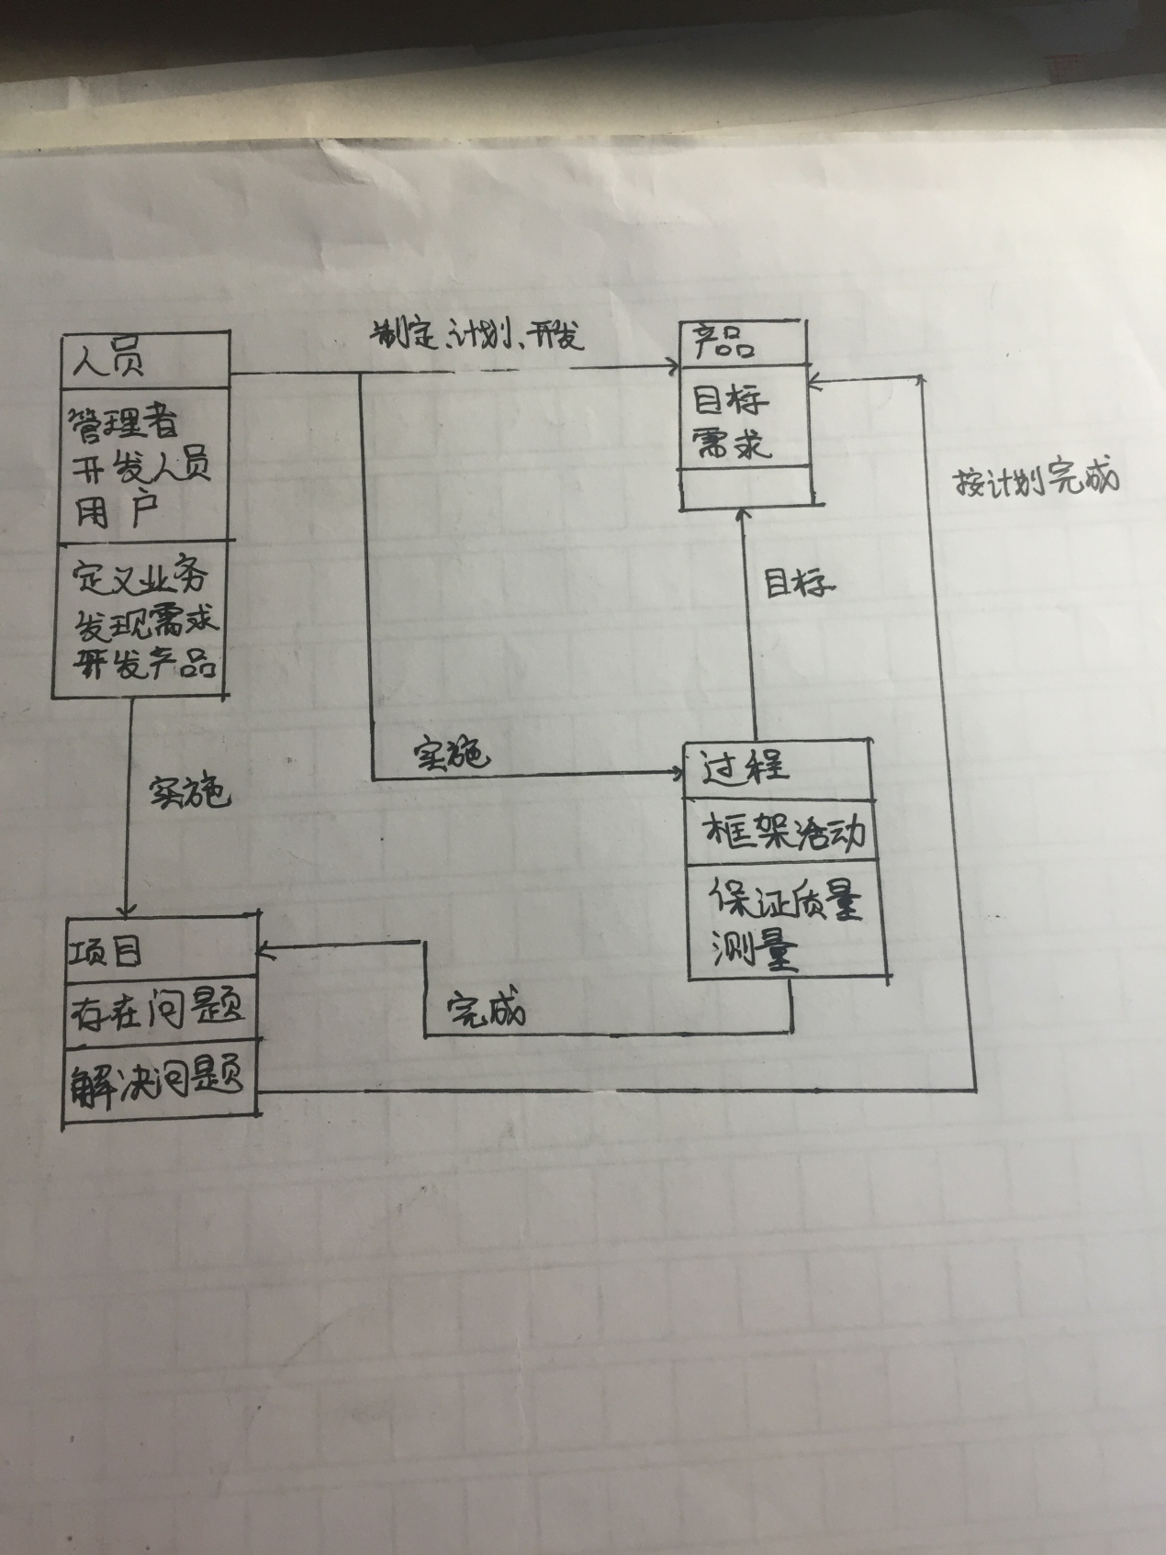

典型软件项目管理方法：

